Sreda, 6.5. 2020
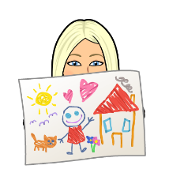  LIKOVNA UMETNOST | Učna snov pika, črta | 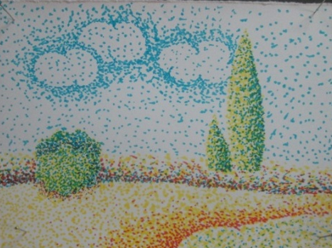  Snov:  Pokrajina    Dobro si oglej zgornjo risbo. Poglej skozi okno in si oglej svojo okolico. Na podoben način nariši pokrajino, ki te obdaja (s pikami in črtami). Rišeš lahko s flomastri ali barvicami.  Uživaj.
MATEMATIKA   | Naloge v delovnem zvezku str. 52,53 | Snov:  Pisno seštevanje brez prehoda (DZ 52,53)  Nauči/a si se pisno seštevati do 1000. Znanje utrjuj v delovnem zvezku (Naša ulica 2) na str. 52,53.    Pod tabelo so rešitve. Če imaš manj kot dve napaki si daj
SLOVENŠČINA   | Učna snov v delovnem zvezku str. 48,49 | Snov:  Opis osebe (DZ 48,49).  https://www.youtube.com/watch?v=9LWzIWB5sLc  Klikni na zgornjo povezavo. Poslušaj posnetek in reši naloge v delovnem zvezku na strani 48. Pozorno si oglej Piko Nogavičko na str. 49. Preberi opis njene zunanjosti. V zvezek s kužkom napiši naslov OPIS OSEBE IN OPIŠI Piko Nogavičko. Pomagaj si z načrtom za opis.    Pod tabelo so rešitve. Če imaš vse pravilno rešeno si daj
  DOPOLNILNI POUK | Umetnostno besedilo | Snov:  Žabji princ  https://sl.wikisource.org/wiki/%C5%BDabji_princ  Klikni a zgornjo povezavo in preberi pravljico. V zvezek s kužkom napiši naslov ŽABJI PRINC - DOP in napiši kratko obnovo (tako kot si to počel/a že v šoli).

Rešitve matematika
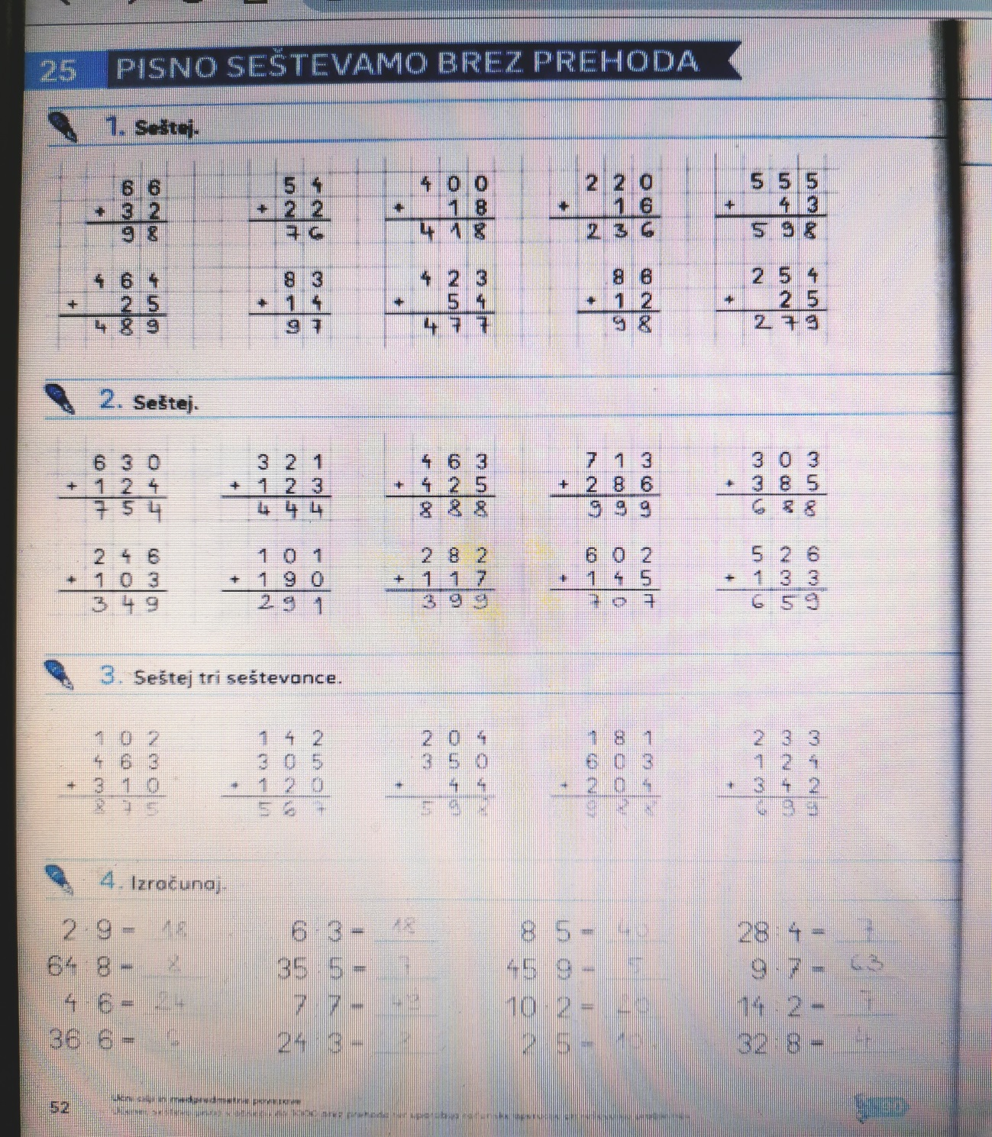

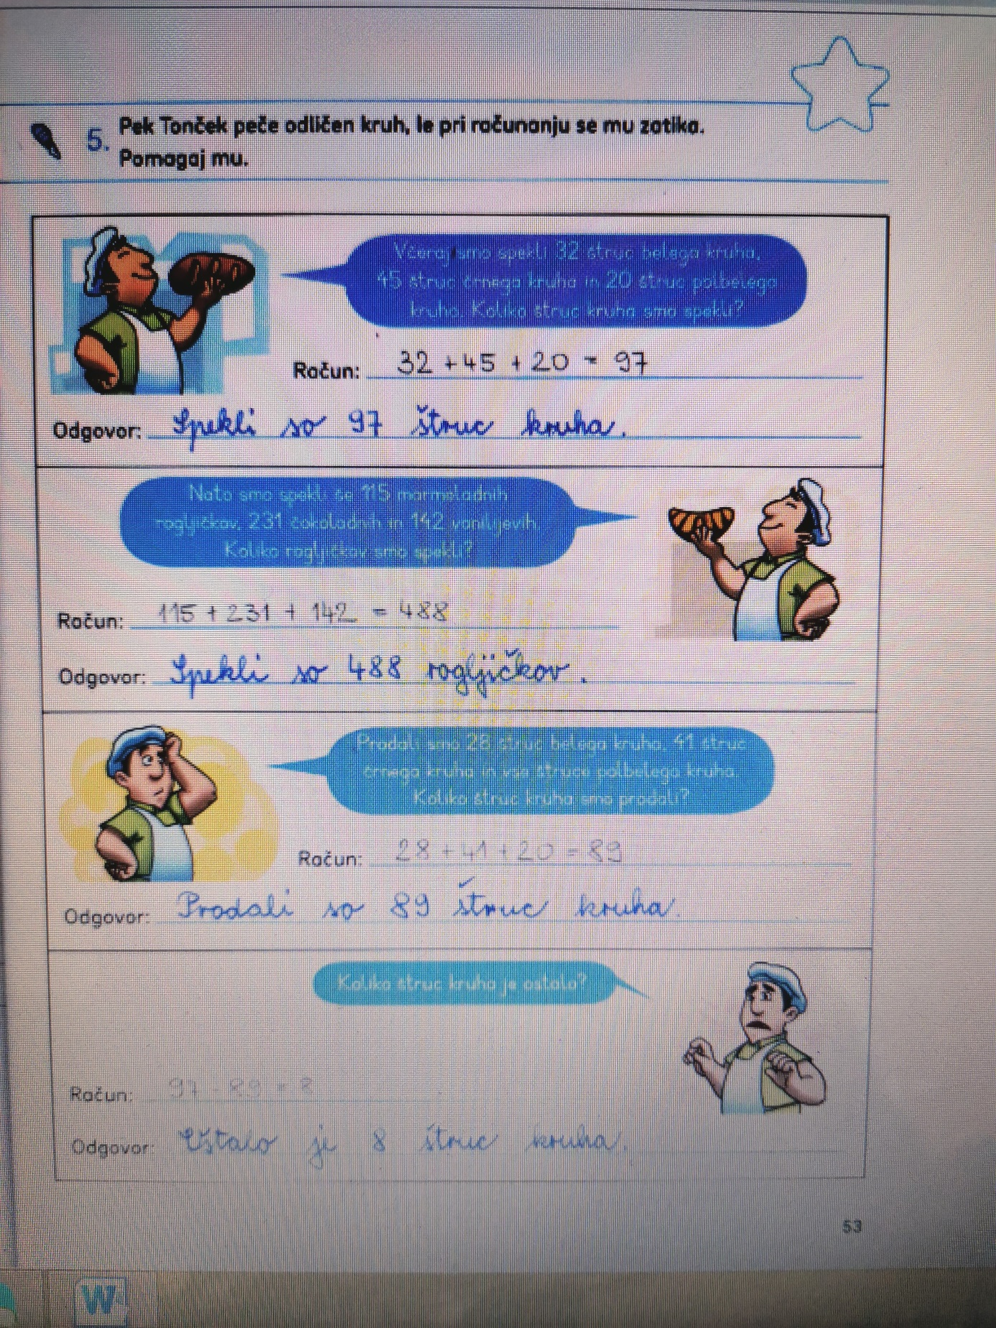

Rešitve slovenščina
